**青书学堂使用说明（学生版）**

**目 录**

一、**手机及平板**使用说明

1.下载软件及登录 ·························2

2.找到课程 ····························3

3.具体学习方法**（含观看直播/回放方法）** ···············4

二、**电脑端**使用说明

1.登录方法························ ····5

2.找到课程 ····························6

3.具体学习方法**（含观看直播方法）**················ ·7

4.参考指南··························· ·7

**一、手机及平板端使用指南**

**1.安装青书学堂及登录：**

在手机的应用商店，搜索青书学堂（下左图所示），下载安装。

打开青书学堂软件，点击“登录”，点击密码登录（下右图所示），

**输入学校设置的账号和密码**

账号为身份证号码：如32081120010202003X

初始密码为123456

登陆后需绑定自己的手机号，并设置高强度密码，设置完成后重新登录。

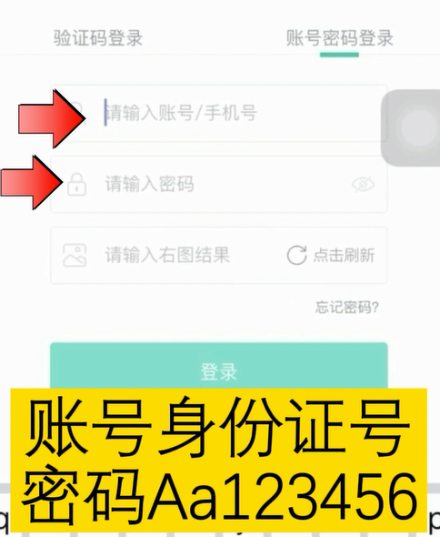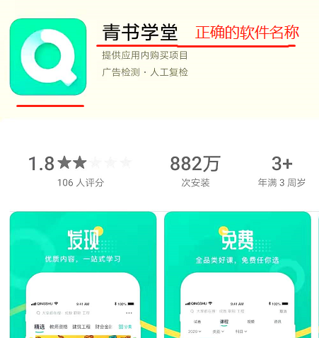

**2.找到课程**

登录后，点击中间下方的【学习】，看到当前学期的课（如下图示）

点击**右上角黄色按钮，可以切换学期。**

点击某一门课程，即可看到该门课程的视频课件与作业。

（详细内容请看下一页）

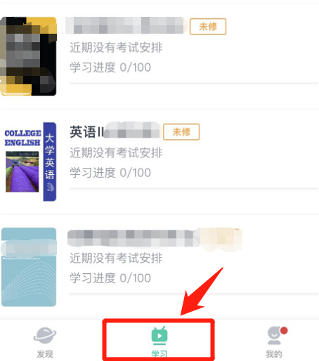

**3.具体学习内容：**

**点击课程封面，**进入某科课程，然后看到“课程学习”，“课程作业”等。

每一项下面有灰色小字体。这是得分的规则。掌握规则后按要求学习，可以有效得分。

此外还有课程作业，课程考试等。

如进入后看不到作业，考试，就表示学校目前没有发布。

点击直播录播进入直播间，或观看回放。

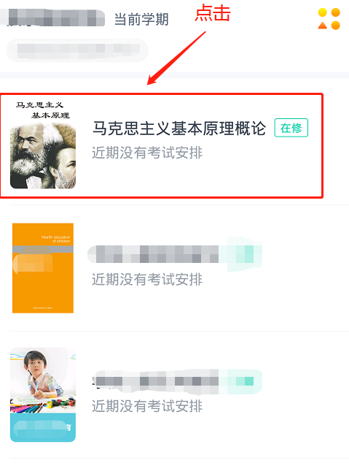

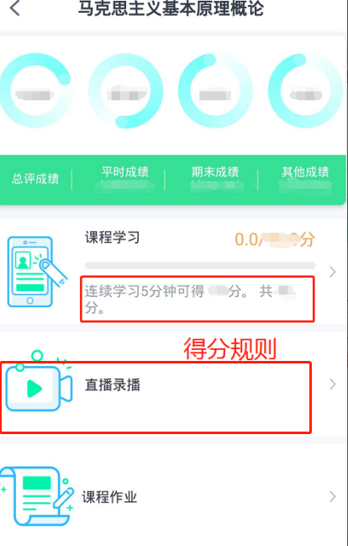

**二、电脑端使用说明**

1. **登录：**

浏览器输入网址：[www.qingshuxuetang.com](http://www.qingshuxuetang.com)，然后点击右上角“登录”

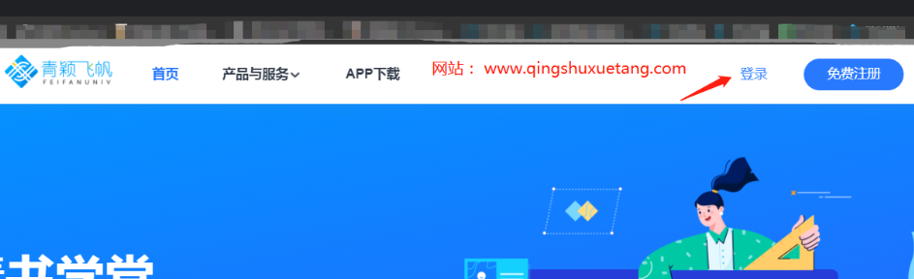

**输入学校设置的账号和密码**

账号为身份证号码：如32081120010202003X

初始密码为123456

**登陆后需绑定自己的手机号，并设置高强度密码**，设置完成后重新登录。



登录后点击学校logo进入平台

（若看不到logo可以点击右上角的自己的姓名，则出现logo，再点击进入）

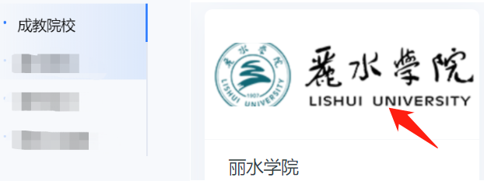

1. **查看课程**

学生登录后在“首页”就能看到当前学期的课程，

如首页里没有内容，**点“课程学习”，“所有课程”**，即可看到课程（下图所示）

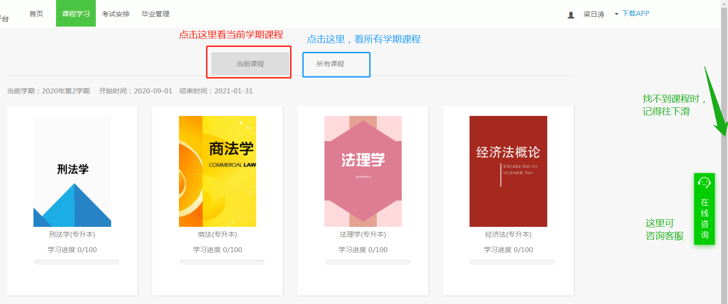

**3.具体学习内容、规则；观看直播方法：**

点击封面进入某科课程,**封面图右侧会提示得分方法。**

点击学习，点击课程讲授。然后点击具体某个小节。然后即可看视频。

点击直播则进入直播，或观看回放。

**（切记不可以同时看多个视频）**

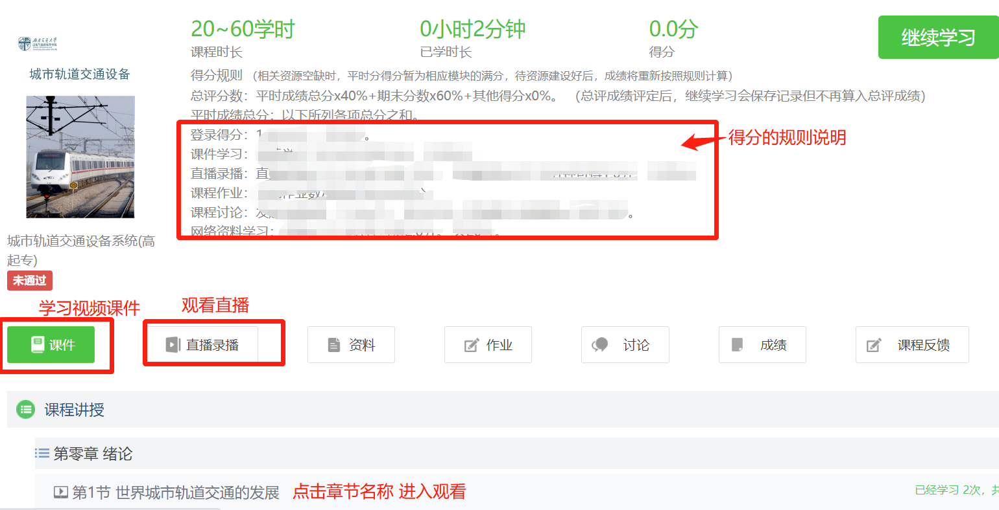

**4.参加考试**

**点击上方的“考试安排”**

选择**期末考试，**则进入期末考试。

选择补考，则进入补考。

没有显示考试则说明学校暂未安排考试内容。

